Xây dựng ứng dụng quản lí bếp cho trường mầm non trên nền tảng IOS
Thông tin nhóm:
Lục Thới Sang 15110116
Trần Quang Vinh 15110151
Yêu cầu Tuần 1:
- Nghiên cứu 1 số ứng dụng có sẵn trên thị trường đang sử dụng
- Đề xuất use case cho ứng dụng của mình.
BÀI LÀM
- Trong quá trình tìm hiểu, nhóm em nhận thấy phần quản lý bếp là một thành phần trong một ứng dụng lớn quản lý trường mầm non. Do đó việc tìm hiểu hệ thống quản lý bếp chỉ có thể tìm hiểu qua mô tả của các phần mềm đó. Một app quản lý bếp có các chức năng cơ bản như sau:
  - Quản lý nguyên liệu
  - Lên thực đơn giàu dinh dưỡng cho trẻ trong tuần
  - Thêm công thức món ăn vào hệ thống
  - Quản lý món ăn được sử dụng để nấu trong trường
- Sau khi tham khảo và thảo luận giữa thành viên trong nhóm, nhóm chúng em xin để xuất use case ứng dụng như sau:
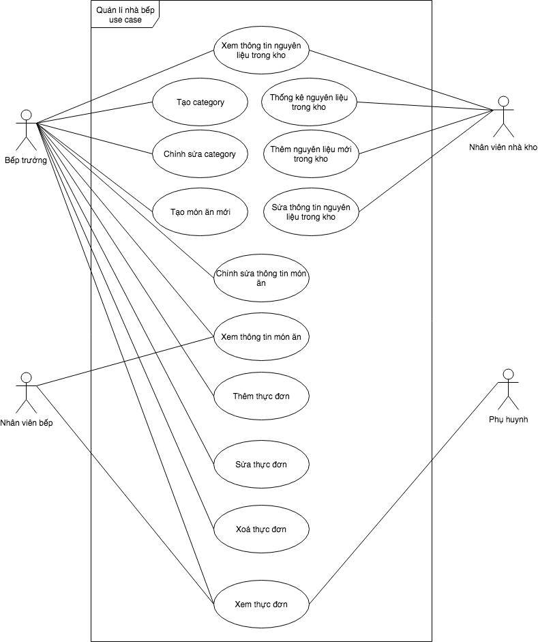
- Qua hình trên, có thể thấy đối tượng sử dụng phần mềm gồm có: Bếp trưởng, nhân viên bếp, nhân viên nhà kho, phụ huynh
- Việc quyền truy cập các chức năng cũng được phân bố như trong hình

